**20231228| 小六班**



Daily life

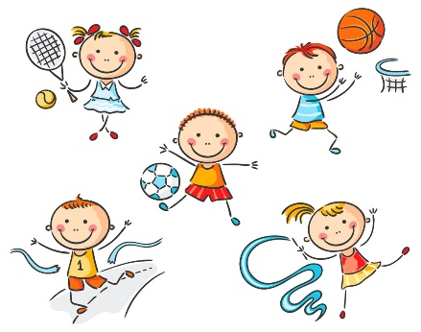

**「来园情况」**

今天是星期四，空气中出现了大量雾霾，因此早晨能见度较低。为了孩子们的健康，今天减少了户外活动。

今天共来园20人，1人请假。希望她赶紧好起来，早日回园哦！

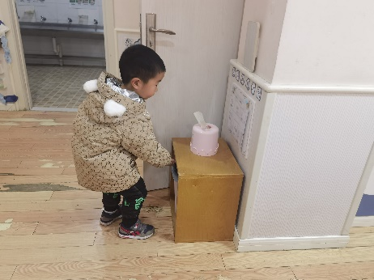 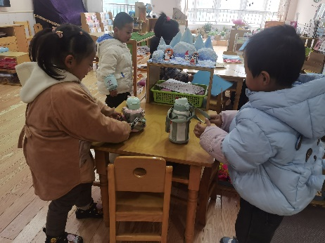 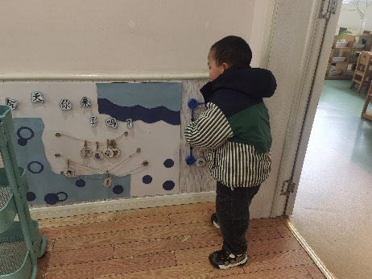

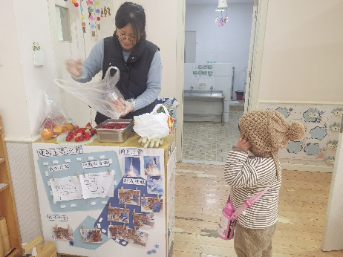 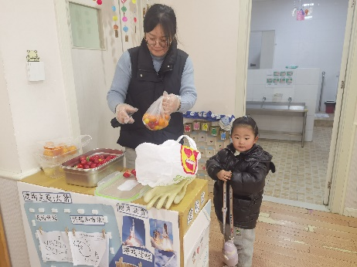

**「日常生活观察」**

|  |  |  |  |  |  |  |  |  |
| --- | --- | --- | --- | --- | --- | --- | --- | --- |
| **序号** | **姓名** | **入园情绪** | **早点** | **午餐** | | | **午睡** | **午点** |
| **饭** | **菜** | **汤** |
| 1 | 方张羽 | 请假 |  |  |  |  |  |  |
| 2 | 王韵涵 | √ | √ | √ | √ | √ | √ | √ |
| 3 | 杨子熠 | √ | √ | ⭕ | ⭕ | ⭕ | √ | √ |
| 4 | 程桢雯 | √ | √ | √ | ⭕ | √ | √ | √ |
| 5 | 林清姝 | √ | √ | √ | √ | √ | √ | √ |
| 6 | 南羽晞 | √ | √ | √ | √ | √ | √ | √ |
| 7 | 郭慕芸 | √ | √ | √ | ⭕ | √ | √ | √ |
| 8 | 马筱萌 | √ | √ | √ | ⭕ | √ | √ | √ |
| 9 | 许晨依 | √ | √ | √ | ⭕ | ⭕ | √ | √ |
| 10 | 韩泽霖 | √ | √ | √ | ⭕ | √ | √ | √ |
| 11 | 任俊晟 | √ | √ | √ | ⭕ | ⭕ | √ | √ |
| 12 | 顾宇浩 | √ | √ | √ | ⭕ | ⭕ | √ | √ |
| 13 | 魏书宇 | √ | √ | √ | √ | √ | √ | √ |
| 14 | 冯逸凡 | √ | √ | √ | ⭕ | ⭕ | √ | √ |
| 15 | 鞠奕鸿 | √ | √ | √ | ⭕ | ⭕ | √ | √ |
| 416 | 徐佑恒 | √ | √ | √ | √ | √ | √ | √ |
| 17 | 庄溢 | √ | √ | √ | ⭕ | ⭕ | √ | √ |
| 18 | 赵天睿 | √ | √ | √ | √ | √ | √ | √ |
| 19 | 朱圣庆 | √ | √ | √ | √ | √ | √ | √ |
| 20 | 李宇航 | √ | √ | √ | ⭕ | √ | √ | √ |
| 21 | 戴君瑞 | √ | √ | √ | ⭕ | ⭕ | √ | √ |

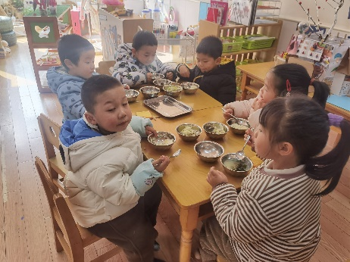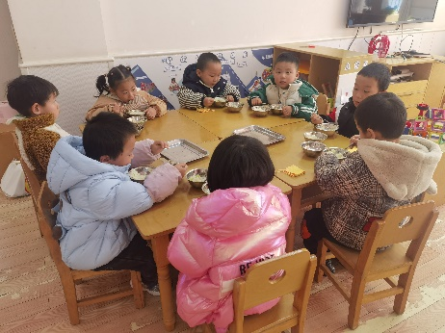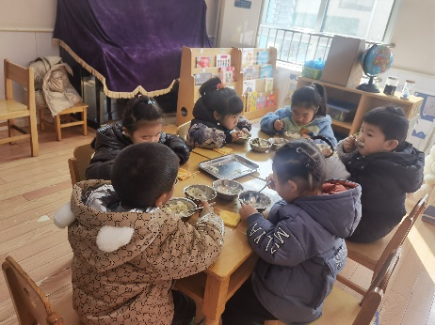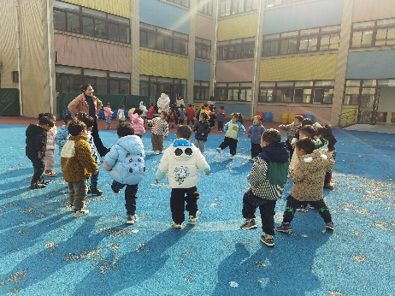 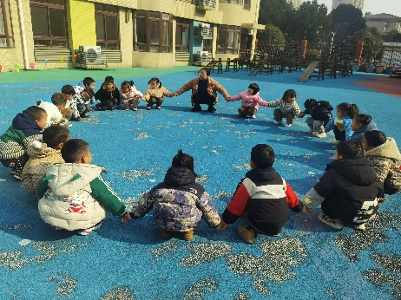 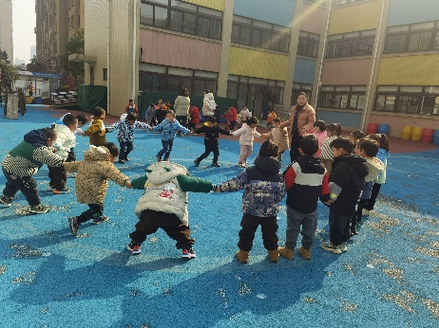

**「半日活动—制作糖葫芦」**

今天宝贝们带来了各种各样的水果，我们要一起制作糖葫芦啦！真是太激动了！有的带来了草莓、番茄，有人拿来了砂糖橘、蓝莓，还有的拎来了山楂、香蕉……水果种类真的很丰富。准备好了竹签、洗干净了水果，我们开始串糖葫芦啦！一串串糖葫芦很快就完成了，真棒！裹上甜甜的糖浆，尝一口，真是太好吃啦！

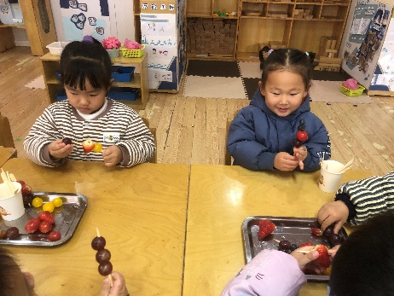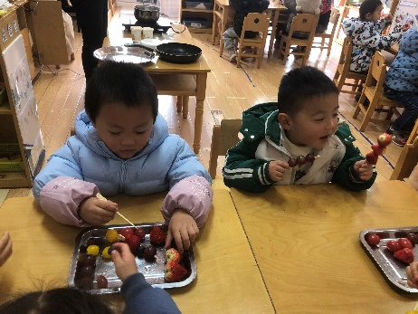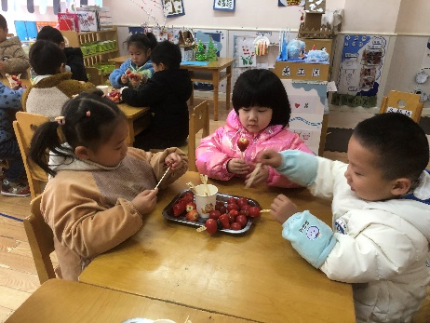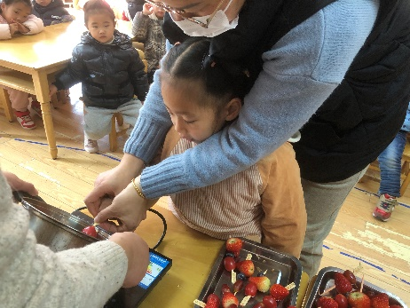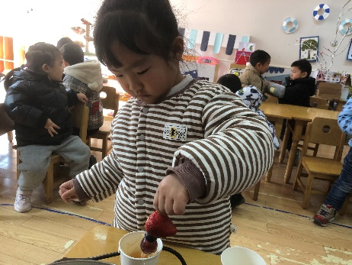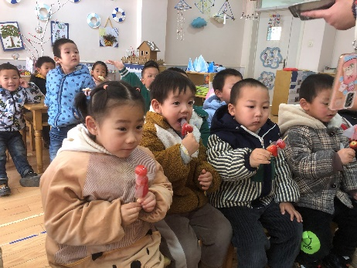

**「温馨提示」**

1. 今天我们一起制作了美味的糖葫芦，孩子们尝试自己串水果、裹糖浆和转糖纸，通过自己的劳动品尝了美味的水果糖葫芦。